13.05.20

**Тема урока «Пасха. Ostern!»**

**Как принято праздновать Пасху у немцев.**

**вы узнаете:**

* [Когда празднуется Пасха у немцев?](http://germanygid.ru/strana/prazniki/pasxa.html#i)
* [Подготовка к празднику](http://germanygid.ru/strana/prazniki/pasxa.html#i-2)
* [Как отмечается Пасха?](http://germanygid.ru/strana/prazniki/pasxa.html#i-3)
* [Что такое Karfiertag, Ostersonntag и Ostermontag?](http://germanygid.ru/strana/prazniki/pasxa.html#_Karfiertag_Ostersonntag_Ostermontag)
* [Блюда](http://germanygid.ru/strana/prazniki/pasxa.html#i-4)
* [Как поздравить знакомого немца с пасхой](http://germanygid.ru/strana/prazniki/pasxa.html#i-5)

Во всём христианском обществе одним из самых значимых и почитаемых праздников является Пасха. Этот день стал воскресением Сына Божьего, символом света и жизни, победой над смертью. **В Германии он называется словом «Ostern»**, по своему происхождению связанным с названием части света – востоком; ведь именно там ежедневно всходит солнце, торжествующее над мраком, дающее начало всему живому.

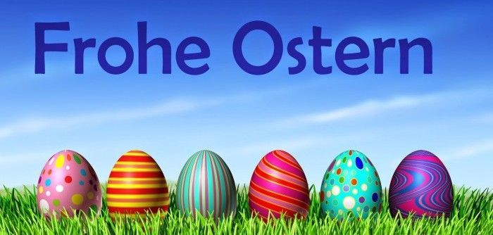

**Когда празднуется Пасха у немцев?**

В Германии Пасха празднуется, как и во всём католическом мире, по Григорианскому календарю с разницей в несколько недель с православными верующими. Конкретная дата является каждый год переходящей и определяется путём сложного соотношения лунно-солнечных календарей.

**Подготовка к празднику**

Уже к концу зимы в магазинах Германии появляются в продаже различные атрибуты праздника, такие как украшения, декорации, подарочные наборы, шоколадные яйца, пасхальные венки из искусственных цветов и веточек, которые принято раскладывать на столы и весить на двери дома. Дети в садиках и школах изготавливают всевозможные поделки в виде яиц, цыплят и кроликов.

Накануне Пасхи деревья перед домами украшаются яйцами разных цветов, как новогодние ёлочки игрушками. К праздничному декорированию дома немецкие хозяйки относятся очень серьёзно, с удовольствием привлекая к этому занятию своих маленьких детей.

[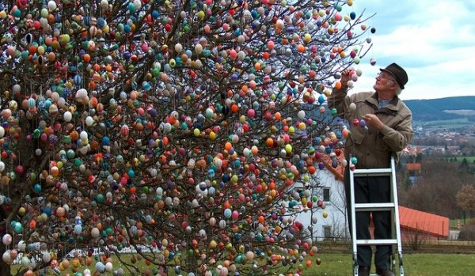](http://germanygid.ru/wp-content/uploads/2016/02/easter-tree-04-e1454862807574.jpg)

**Как отмечается Пасха?**

**В Германии Пасха – это государственный праздник.** Школьники отправляются на двухнедельные пасхальные каникулы. Для остальных категорий населения официальными днями отдыха считаются Страстная пятница, Великая (или Тихая) суббота, день Христова Воскресенья и понедельник после Пасхи. В эти дни не работают государственные, общественные и образовательные учреждения. В пятницу даже запрещено проводить увеселительные и спортивные мероприятия, эстрадные концерты, дискотеки. Магазины и торговые центры средь этих праздничных дней открываются только лишь в субботу. В дни празднования Светлой Пасхи не принято работать, а принято посещать церковь и проводить время со своими близкими людьми.

Вечером в Великую субботу немцы зажигают дома пасхальные свечи, которые символизируют сгорание всех негативных чувств. В воскресное утро семья в полном составе собирается за завтраком, после которого дети отправляются искать спрятанные сладости. **Малыши верят, что подарки им приносит Пасхальный заяц.**

*Почему именно заяц? Как и яйцо он считает символом плодородия и жизни!*

Это маленькое сказочное существо встречается на праздничных открытках, скатертях, салфетках, а также в виде различных игрушек и фигурок из шоколада. После обеда немцы отправляются наносить визиты своим родным и близким, приветствуя их выражением, которое по-русски звучит как «счастливая Пасха».

**Что такое Karfiertag, Ostersonntag и Ostermontag?**

**Karfreitag в переводе на русский означает Страстная пятница.** В этот день немцы вспоминают как умер Иисус, как его сняли с креста. В этот день запрещено любое веселое мероприятие, поэтому многие торговые центры просто закрываются. Все достаточно серьезно и любое увеселительное мероприятие тут же замечается властями. За подобный закон, в Германии, этот день называют тихим праздником (stiller Feiertag).

* На следующий день в Страстную субботу **Karsamstag**, люди посвящают себя молитвами в ожидании Воскресения Христа.
* **Ostersonntag**— Воскресение Христа. После окончания Великого Поста, вся немецкая семья собирается за одним столом с блюдами, которые мы опишем ниже.
* **Ostermontag —**конец Пасхи начинается с выходного. В этот день не работает не один магазин. Поэтому немцы закупаются продуктами заранее.

[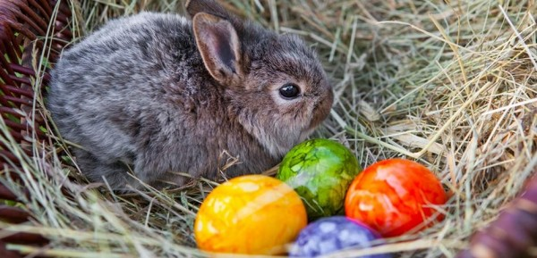](http://germanygid.ru/wp-content/uploads/2016/02/017581554_30400-e1454863069627.jpg)

**Блюда**

**Традиционными блюдами в день Христова Воскресенья являются запечённая рыба или гусь, жареный ягнёнок, печенья в форме крестов, а также пасхальный пирог-венок.** **Ну и, конечно же, расписные яйца.** Правда, немцы их не красят сами, а покупают готовыми в магазине.

*Жители Германии, как и во всём католическом и православном мире, очень любят Пасху и стремятся провести её дни в атмосфере красоты, любви, добра и счастья.*

**Как поздравить знакомого немца с пасхой**

Вот несколько полезных фраз которые пригодятся вам для того что бы поздравить знакомого немецкого друга с праздником Пасхи

* **Frohe Ostern!**— Светлой Пасхи!
* **Ich wünsche Dir frohe Ostern!** — Я желаю тебе светлой Пасхи!
* **Ich wünsche Ihnen frohe Ostern!** — Я желаю Вам светлой пасхи!
* **Ein frohes Osterfest!** — Веселых пасхальных праздников!
* **Fröhliche Ostertage!**— Веселого праздника Пасхи!
* **Schöne Ostern!**— Замечательной Пасхи!

Запишите слова в рамке в словарик

По ссылке ознакомьтесь с основными атрибутами и символами Пасхи.

Ссылка:

<https://www.youtube.com/watch?time_continue=36&v=ALE90vlF3iU&feature=emb_logo>

Учителю сообщите о том, что с материалом урока вы ознакомились.